 | 线线角（异面直线所成角） | 线面角（斜线与平面所成角） | 面面角（二面角的平面角）
定义 | 在空间任意取一点，过该点分别作两异面直线的平行线所成的锐角或直角称为两异面直线所成的角． | 设l和α分别表示直线与平面．  ①若l∥α或l⊂α，则称直线l和平面α所成的角为0°；  ②若l⊥α，则称l与α所成的角为90°；  ③若l是α的斜线，则l与l在α内的射影所成的锐角为l与α所成的角． | 在二面角的棱上任取一点，分别在二面角的两个面内作棱的垂线，则这两条射线所成的角称为该二面角的平面角，且用二面角的平面角的大小作为该二面角的大小．
图示 | 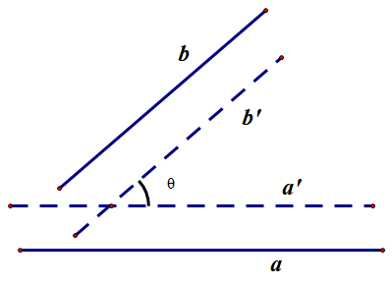 | 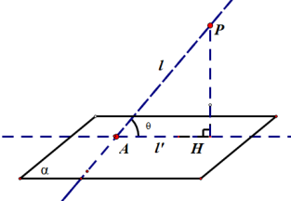 | 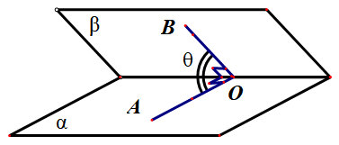
范围 | $$(0,\frac{π}{2}]$$ | $$[0,\frac{π}{2}]$$ | $$[0,π]$$
定义法
(直接法)
定义法  (直接法) | 定义法：  将两异面直线中的一条或两条平移至某特殊点后，构造三角形，通过解该三角形而求其大小. | 法一：定义法  过斜线上某一点，作平面的垂线，通过斜足和垂足找到该斜线在平面上的射影，得到所求线面角；构造三角形，通过解三角形求其大小.  关键和难点：探求线面垂直关系，确定垂足H的位置. | 法一：定义法  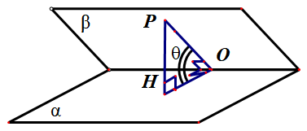  在二面角棱上某一点，分别在两个半平面内找到过该点且与棱垂直的直线，得到二面角的平面角并求解。  此法可操作性不强！
定义法  (直接法) | 定义法：  将两异面直线中的一条或两条平移至某特殊点后，构造三角形，通过解该三角形而求其大小. |  | 法二：垂面法  过其中一个半平面上某一点(如P)，作另外一个半平面的垂线(如H)，过P或H作二面角棱的垂线，垂足必为同一个点（记作$O$），$∠\text{POH}$即为二面角的平面角，然后求解.  关键和难点：探求线面垂直关系，确定垂足H的位置.
间接法 | 通过“平移”所涉及的直线或平面，将所求角转化为更容易求解的角，或它的“等角”、“补交”、“余角”.  通过平面的“法线”、“垂面”，也可将线面角、面面角进行转化.
正弦法  (距离法) |  | 法二：距离法：$\text{sin}θ=\frac{h}{d}$  其中：h表示点面距离PH;d表示两点距离PA. | 法三：距离法：$\text{sin}θ=\frac{h}{d}$  其中：h表示点面距离PH;d表示点线距离PO.
正弦法  (距离法) | 需要用到的“点线距离”、“点面距离”，除了按定义作垂线计算以外，更多的时候，是通过“等面积法”、“等体积法”间接求解！可以避免“找角”，绕开“找垂线”这一难点！
余弦法 |  | 法三：“爪子”定理：  $$\text{cos}θ=\frac{\text{cos}θ_{1}}{\text{cos}θ_{2}}$$  $θ_{1}$表示平面内某一直线与斜线PA所成角；  表示该直线与PA的射影HA所成角. | 法四：射影面积法：$\text{cos}θ=\frac{S_{\text{射影}}}{S_{\text{斜面}}}$.  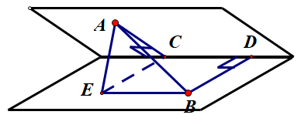  法五：异面垂线法：已知AC、BD、CD、AB，可求CE、AE，进而求角：  $\text{cos}θ=\frac{{\text{AC}}^{2}+{\text{CD}}^{2}+{\text{BD}}^{2}−{\text{AB}}^{2}}{2\text{AC}⋅\text{BD}}$.

立体几何中平行、垂直关系的向量表示+向量法求解空间角和空间距离
空间线面向量化 |  | 直线的方向向量：任取直线上两点，可构造直线的方向向量；利用“共线”关系，可化简方向向量，便于运算。
 |  | 平面的法向量：任取平面内不共线的两个向量，运用法向量与它们的“垂直”关系可求解平面的法向量；利用“共线”关系，可化简方向向量，便于运算。
空间关系 |  | 平行 |  | 垂直 |  | 空间角
线线 | 直线的方向向量  直线的方向向量 |  | 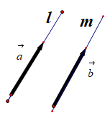 |  | 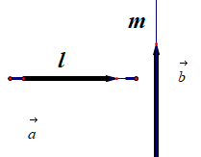 | 和所成角为  则
线面 | 直线的方向向量  平面的法向量 |  | 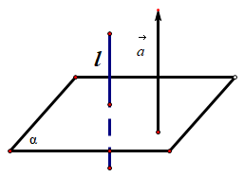 |  | 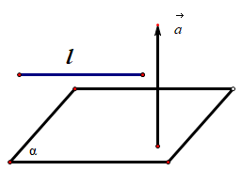 | 和所成角为  则
面面 | 平面的法向量  平面的法向量 |  | 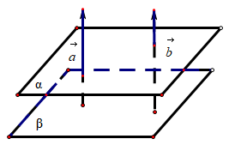 |  | 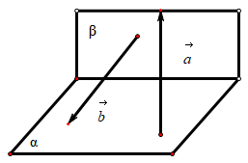 | 和所成角为  则$|\text{cos}θ|=|\text{cos}<\vec{n_{1}},\vec{n_{2}}>|$
空间距离 |  | 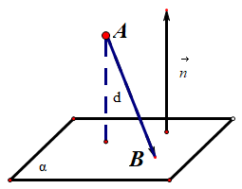  （1）求点A到平面$α$的距离d：  设平面的法向量，任取平面内一点B，构造向量$\vec{\text{AB}}$(或)，计算$d=\frac{\vec{\text{AB}}⋅\vec{n}}{|\vec{n}|}$  （2）空间点线距离，运用一般方法，如“面积法”求解即可。

表面积和体积 |  | 表面积 |  | 体积
表面积和体积 | 棱柱 |  | 表面积即空间几何体暴露在外的所有面的面积之和。
表面积和体积 | 棱锥 |  | 表面积即空间几何体暴露在外的所有面的面积之和。
表面积和体积 | 棱台 |  | 表面积即空间几何体暴露在外的所有面的面积之和。
表面积和体积 | 圆柱 |  | 表面积即空间几何体暴露在外的所有面的面积之和。
表面积和体积 | 圆锥 |  | 表面积即空间几何体暴露在外的所有面的面积之和。
表面积和体积 | 圆台 |  | 表面积即空间几何体暴露在外的所有面的面积之和。
表面积和体积 | 球 |  | 表面积即空间几何体暴露在外的所有面的面积之和。
1.真正需要记忆的，只有“圆台侧面积公式”和“台体体积公式”。
2.与球体有关的计算，如表面积、体积的计算，核心是半径R：
①确定球心位置：注意对称特征的运用；先确定某个特殊三角形（如直角三角形、等边等腰三角形等）；
②不找球心，直接根据$R=\sqrt{d^{2}+r^{2}}$计算，其中r是某个截面圆的半径，d是球心到该截面圆的距离。

空间点、直线、平面的位置关系 | 基本公理 | 公理1 | 。 | 用途 | 判断直线在平面内。
空间点、直线、平面的位置关系 | 基本公理 | 公理2 | 不共线确定平面。  推论：两平行直线确定一个平面；两相交直线确定一个平面。 | 用途 | 确定平面。  拓展“截面”。
空间点、直线、平面的位置关系 | 基本公理 | 公理3 |  | 用途 | 确定两平面的交线。
空间点、直线、平面的位置关系 | 基本公理 | 公理4 | ∥，∥∥ | 用途 | 两直线平行。
空间点、直线、平面的位置关系 | 位置关系 | $\text{线线关系}\begin{aligned} \\ \end{aligned}$；$\text{线面关系}\begin{aligned}\left\{\text{平行关系：}a\text{//}α | \right.\left\{\text{相交关系}:a∩α=A→\text{垂直}\text{.} | \right.\end{aligned}$；$\text{面面关系}\begin{aligned}\left\{\text{平行关系：}α\text{//}β | \right.\end{aligned}$
空间点、直线、平面的位置关系 | 平行关系  垂直关系 | …… | 判定定理 | 性质定理
空间点、直线、平面的位置关系 | 平行关系  垂直关系 | 线面 | 线线平行线面平行 | ∥，，∥  线面平行线线平行
空间点、直线、平面的位置关系 | 平行关系  垂直关系 | 面面 | 线面平行面面平行 | 面面平行线线平行
空间点、直线、平面的位置关系 | 平行关系  垂直关系 | 线面 | 线线垂直线面垂直 | ∥  线线垂直线线平行
空间点、直线、平面的位置关系 | 平行关系  垂直关系 | 面面 | 线面垂直面面垂直 | 面面垂直线面垂直
空间点、直线、平面的位置关系 | 空间角 | …… | 定义 | 特殊情况 |  | 范围
空间点、直线、平面的位置关系 | 空间角 | 线线角 | 把两异面直线平移到相交时两相交直线所成的角。 | 两直线平行时角为
 |  |  |  | 所成角为时称两直线垂直
空间点、直线、平面的位置关系 | 空间角 | 线面角 | 平面的一条斜线与其在该平面内射影所成角。 | 线面平行或线在平面内时线面角为
 |  |  |  | 线面垂直时线面角为
空间点、直线、平面的位置关系 | 空间角 | 二面角 | 在二面角的棱上一定向两个半平面内作垂直棱的垂线，这两条射线所成角。 | 两个半平面重合时为
 |  |  |  | 两个半平面成为一个平面时为
 |  |  |  | 当二面角为时称两个平面垂直
空间点、直线、平面的位置关系 | 空间距离 | 点面距 | 从平面外一点作平面的垂线，该点与垂足之间的距离。 |  |  | 线面距和面面距转化为点面距。
空间点、直线、平面的位置关系 | 空间距离 | 线面距 | 直线与平面平行时，直线上任一点到平面的距离。 |  |  | 线面距和面面距转化为点面距。
空间点、直线、平面的位置关系 | 空间距离 | 面面距 | 两个平面与平面平行时，一个平面内任一点到另一个平面的距离。 |  |  | 线面距和面面距转化为点面距。

